《云搜索用户操作说明》

第一步：用户访问域名http://ys.zyfw.ga,完成数字证书认证之后,点击登录按钮，进行登录验证。
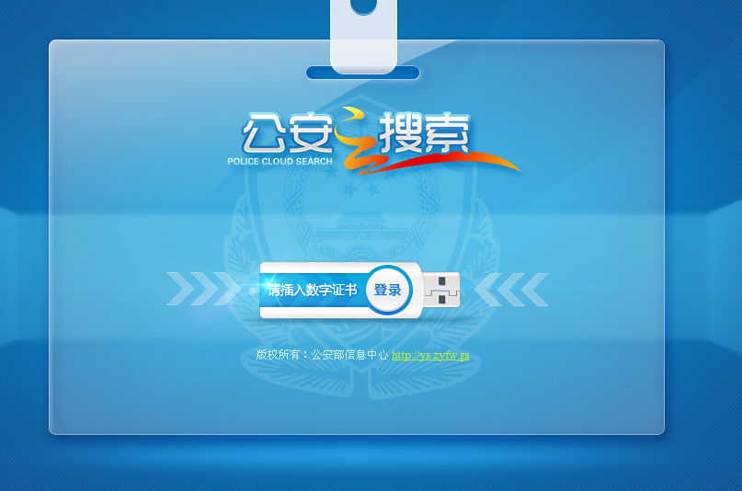

图1.1
第二步：用户登录后，会显示公安云搜的查询界面，选择相应的查询项目：综合、人员、物品、案件、地址、组织，默认为综合。在搜索框填入相应信息，例如：身份证号、姓名等，点击搜索即可。
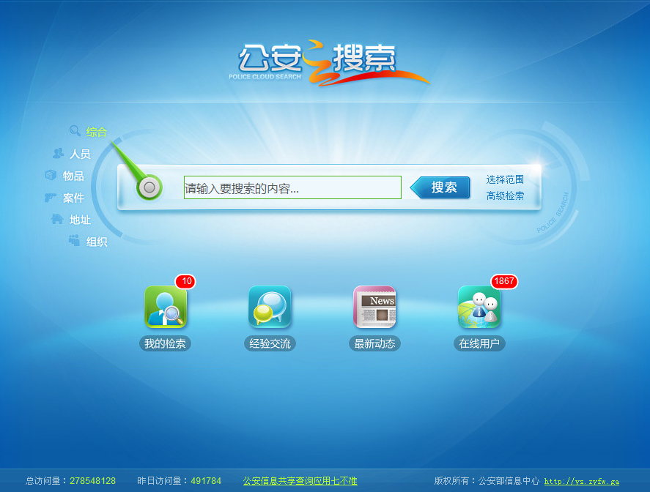

图1.2
第三步：用户可以点击 更多语法，查看更多检索的语法。
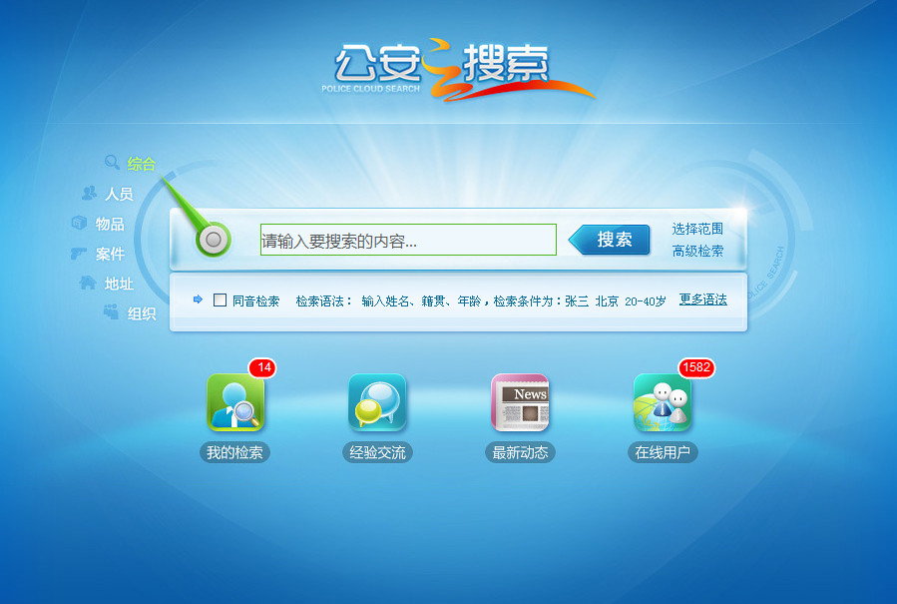

图1.3

